সুমি হত্যার এক বছর পর রহস্য উদঘাটন করল সিআইডি
প্রকাশিত: ০৫:৪০ পিএম, ১৫ জুন ২০২১
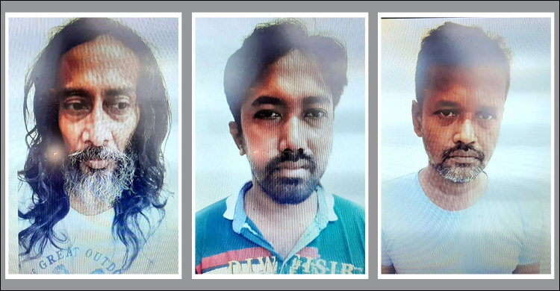
অর্থের বিনিময়ে সুমি হাসান (৩০) নামে এক নারীর সঙ্গে শারীরিক সম্পর্ক করে ফারুকুল ইসলাম (৪৩), কাজী ইমরান মাহমুদ (৩২) ও সালাউদ্দিন খলিফা ওরফে সুমন (৩৮)। এ জন্য সুমি তিন ব্যক্তির কাছে ৩০ হাজার টাকা দাবি করেন। টাকা না দিলে ফারুকুলের স্ত্রীকে বিষয়টি বলে দেয়ার হুমকি দেন সুমি। এতে বাধে বিপত্তি।
সুমিকে হত্যার পরিকল্পনা করেন ফারুকুল, ইমরান ও সালাউদ্দিন। পরিকল্পনা অনুযায়ী ২০২০ সালের ১৮ জুন রাতে সুমিকে শ্বাসরোধ করে হত্যা করে তারা। পরে মরদেহ গুম করতে পরদিন ১৯ জুন সকাল ৭টার দিকে ভাড়া করা সিএনজিতে করে সুমির মরদেহ রাজধানীর খিলক্ষেতের ৩০০ ফুট সড়কের দক্ষিণ পাশেরে ঝোপের ভেতর ফেলে দেয়।
পরে স্থানীয়দের দেয়া তথ্যে তার মরদেহ উদ্ধার করে পুলিশ। তবে তার নাম-পরিচয় পাচ্ছিল না পুলিশ। হত্যাকাণ্ডের ক্লু উদ্ধারেও প্রথমদিকে কোনো তথ্য পুলিশের হাতে ছিল না। পরে মামলাটির তদন্ত শুরু করে পুলিশের অপরাধ তদন্ত বিভাগ-সিআইডি।
হত্যাকাণ্ডের ঘটনার প্রায় এক বছর পর অবেশেষে সুমি হত্যার রহস্য উদঘাটন করেছে সিআইডি। গ্রেফতার করেছে ঘাতক তিনজনকে।
মঙ্গলবার (১৫ জুন) রাজধানীর মালিবাগে সিআইডি কার্যালয়ে আয়োজিত সংবাদ সম্মেলনে এসব তথ্য জানান সিআইডির (ঢাকা মেট্রো) অতিরিক্ত জিআইজি শেখ ওমর ফারুক।
তথ্য প্রযুক্তির সহায়তায় সোমবার (১৪ জুন) সুমি হত্যাকাণ্ডের ঘটনায় তিন আসামিকে গ্রেফতার করে সিআইডি। হত্যাকাণ্ডের বিষয়ে তিন আসামি আদালতে ১৬৪ ধারায় স্বীকারোক্তিমূলক জবানবন্দি দিয়েছে।
সংবাদ সম্মেলনে সিআইডি অতিরিক্ত ডিআইজি শেখ ওমর ফারুক বলেন, ২০২০ সালের ১৯ জুন রাজধানীর খিলক্ষেতের ৩০০ ফুট সড়কের পাশে ঝোপের ভেতর থেকে অজ্ঞাত এক নারীর মরদেহ উদ্ধার করা হয়। পুলিশ ঘটনাস্থলের আলামত সংগ্রহের জন্য সিআইডি ক্রাইমসিন ইউনিটকে খবর দেয়। সেখান থেকে বিভিন্ন আলামত সংগ্রহ করা হয়। তদন্তে সিআইডি ক্রাইমসিন ইউনিটের টিম ওই নারীর মরদেহের ছবি, ফিঙ্গার প্রিন্ট ও বায়োলজিক্যাল এভিডেন্স সংগ্রহ করে। এরপর ফিঙ্গার প্রিন্টের মাধ্যমে নিহত নারীর পরিচয় শনাক্ত করা হয়।
তিনি বলেন, একপর্যায়ে আমরা তার পরিচয় জানতে পারি। নিহত নারীর নাম সুমি হাসান (৩০)। তিনি গোপলগঞ্জের কোটালিপাড়া থানার ছিকটিবাড়ি গ্রামের চাঁন মিয়া শেখের মেয়ে। তার মায়ের নাম আম্বিয়া খাতুন। নিহত সুমি হাসানের স্বামী জাহদি হাসান পেশায় গাড়িচালক।
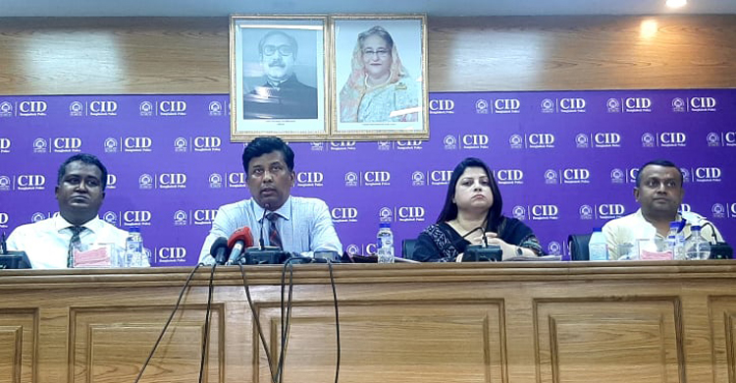
তদন্তে পুলিশ জানতে পারে, নিহত সুমির স্বামী জাহিদ হাসান ঢাকায় থাকেন। তার মোবাইল নম্বর সংগ্রহ করে তথ্য-প্রযুক্তি মাধ্যমে তার অবস্থান জিগাতলা বলে জানা যায়। পরে জাহিদ হাসানকে জিজ্ঞাসাবাদ করলে জানা যায়, তিনি নিহত সুমি হাসানের প্রাক্তন স্বামী।
এরপর সুমির পালিত বাবা-মায়ের ঠিকানায় গিয়ে আম্বিয়া খাতুনের কাছ থেকে সুমির ছবি সংগ্রহ করা হয়। তাদের কাছ থেকে সুমির মোবাইল নিয়ে তথ্য-প্রযুক্তির মাধ্যমে তার কল ডিটেইলসের রেকর্ড (সিডিআর) পর্যালোচনা করে সর্বশেষ যোগাযোগকারী তিনজনের নম্বর পাওয়া যায়। মোবাইল নম্বরের সূত্র ধরে ফারুকুল ইসলাম, কাজী ইমরান মাহমুদ ও সালাউদ্দিন খলিফা ওরফে সুমন নামে তিনজনকে গ্রেফতার করা হয়।
নিহত সুমির কললিস্টের সূত্র ধরে তিন আসামিকে গ্রেফতার করে জিজ্ঞাসাবাদ করা হয়। এতে তারা তিনজনই সুমিকে হত্যার বিষয়টি স্বীকার করেছে বলেও জানা সিআইডির এই কর্মকর্তা।
যে কারণে সুমিকে হত্যা
সিআইডির অতিরিক্ত জিআইজি শেখ ওমর ফারুক বলেন, হত্যার কারণ প্রসঙ্গে গ্রেফতার তিন আসামি জিজ্ঞাসাবাদে জানিয়েছে, অর্থের বিনিময়ে সুমির সঙ্গে তারা তিনজনই শারীরিক সর্ম্পক করেন। সুমি হাসান এ কাজের জন্য তাদের কাছে ৩০ হাজার টাকা দাবি করে। আসামিদের কাছে ৩০ হাজার টাকা ছিল না। এদিকে টাকা না দিলে সুমি হাসান বিষয়টি ফারুকের স্ত্রীকে জানিয়ে দেয়ার হুমকি দেয়। এ কারণে তিনজন মিলে সুমিকে শ্বাসরোধ করে হত্যা করে। হত্যার পর লাশ গুম করার জন্য সকালে একটি ভাড়া করা সিএনজিতে নিয়ে খিলক্ষেতের ৩০০ ফুট সড়কের দক্ষিণ পাশের ঝোপের ভেতরে সুমি মরদেহ ফেলে দেয়।
তিনি বলেন, সুমি হাসানকে হত্যা ও মরদেহ ফেলে দেয়া বিষয়টি আদালতে ১৬৪ ধারায় স্বীকারোক্তিমূলক জবানবন্দি দিয়েছে গ্রেফতার তিন আসামি। সুমির মরদেহ ময়নাতদন্তের সময় তার ভ্যাজাইনাল সোয়াবের (যৌনাঙ্গ) ডিএনএ সংগ্রহ করা হয়। পরে পরীক্ষা-নিরীক্ষায় গ্রেফতার আসামিদের ডিএনএ-এর সঙ্গে সুমির ভ্যাজাইনাল সোয়াবে থাকা ডিএনএ প্রোফাইলে মিল পাওয়া যায়।
তদন্তে পাওয়া সব তথ্য-প্রমাণাদি আদালতে পাঠানো হবে বলেও জানান পুলিশের এ কর্মকর্তা।

